**Шаг 1: Установка операционной системы**

Необходимо установить операционную систему Linux на виртуальную машину. В нашем случае это будет Kali Linux, так как там по умолчанию предустановлен Wireshark. Скачать образ можно по ссылке: [ссылка](https://www.kali.org/get-kali/#kali-virtual-machines)

**Шаг 2: Установка Python и pip**

Устанавливаем Python при помощи команды:

**sudo apt install python3**

Так же устанавливаем пакет для загрузки модулей Python:

**sudo apt install python3-pip**

Проверяем, чтобы все установилось корректно и готово к работе (Рисунок 1)

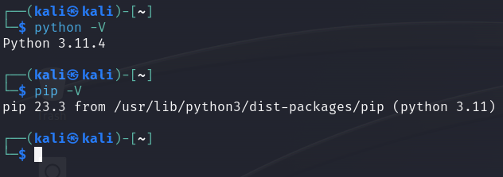

Рисунок 1. Проверка успешности установки

**Шаг 3: Установка виртуального окружения**

Устанавливаем необходимые пакеты:

**sudo apt-get install build-essential checkinstall libncursesw5-dev libssl-dev libsqlite3-dev tk-dev libgdbm-dev libc6-dev libbz2-dev**

Устанавливаем Python3.8:

**cd /usr/src**

**sudo wget https://www.python.org/ftp/python/3.8.0/Python-3.8.0.tgz**

**sudo tar xzf Python-3.8.0.tgz**

**cd Python-3.8.0**

**sudo ./configure**

**sudo make altinstall**

После всех выполненных команд. Ваш путь должен быть похож на этот:

**/usr/src/Python-3.8.0**

Устанавливаем виртуальное окружение:

**sudo apt install python3.8-venv**

**python3.8 -m venv env**

*env – это название виртуального окружения, которое может быть любым.

Теперь запускаем виртуальное окружение командой:

**source env/bin/activate**

После запуска, проверяем, чтобы версия Python была корректной. В нашем случае должно быть что-то похожее на рисунке 2.

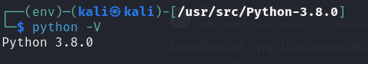

Рисунок 2. Проверка версии виртуального окружения

**Шаг 4: Установка всех необходимых библиотек**

Первым делом устанавливаем libpcap для pcapy:

**apt-get install libpcap-dev libpq-dev**

Дальше необходимо установить все необходимые библиотеки. Список представлен [тут](https://github.com/vs-uulm/nemesys/blob/eb4ce75f40704df7e633f930b0e94bfbbe6ee1e1/requirements.txt). Установку можно произвести в автоматическом режиме, но советую делать это вручную. Так можно будет контролировать корректную установку каждой библиотеки.

Пример запуска установки в ручном режиме:

**pip install bitstring>=3.1.7**

Пример запуска в автоматическом режиме:

**pip install -r requirements.txt**

Перед запуском автоматической установки необходимо скачать [данный файл](https://github.com/vs-uulm/nemesys/blob/eb4ce75f40704df7e633f930b0e94bfbbe6ee1e1/requirements.txt).

Поскольку pcapy больше не поддерживается. Вместо установки pcapy, необходимо установить pcapy-ng:

**pip install pcapy-ng**

Также, вместо установки конкретной версии netzob, необходимо установить последнюю версию. Для этого не нужно указывать версию библиотеки явно:

**pip install netzob**

**Шаг 5: Установка NEMESYS**

Для этого:

**git clone https://github.com/vs-uulm/nemesys.git**

**cd nemesys/src**

Запускам файл nemesys.py с атрибутом -h (Рисунок 3):

**python nemesys.py -h**

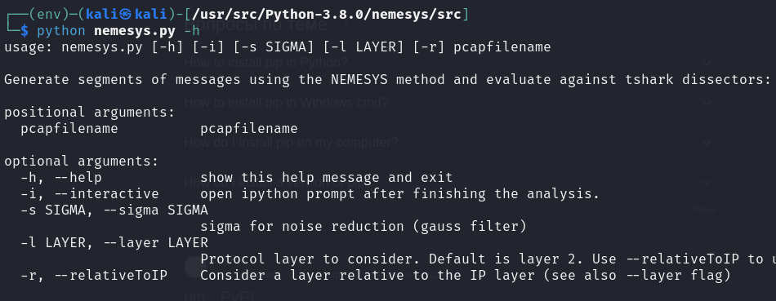

Рисунок 3. Успешный запуск nemesys с атрибутом -h